Муниципальное бюджетное общеобразовательное учреждение
"Средняя школа № 34 с углубленным изучением отдельных предметов"
МБОУ «Средняя школа № 34»
683009, г. Петропавловск-Камчатский, ул. ак. Королева, 23. Тел./факс: (4152) 27-30-43;
e-mail: school34_pkgo_41@kamgov.ru

Профилактика наркозависимости и правонарушений среди подростков
в цифровом мире

Игра «КиберЩит: Операция «Чистая сеть»

Педагог-психолог
Соловьянова
Екатерина Владимировна

Петропавловск-Камчатский
2026 г.

Содержание

Пояснительная записка 3
Информационный паспорт игры по станциям 4
I этап. «Подготовительный» 5
II этап. «Организационный» 6
III этап. «Основной» 7
IV этап. «Заключительный» 7
Описание содержания работы станций 8
Станция №1 «Здоровье и Последствия» 8
Станция №2 ««Центр кибербезопасности» 8
Станция №3 «Закон и порядок» 9
Станция №4 ««Умей сказать нет» 10
Станция №5 «Кибер-релакс»» 10
Станция №6 «Дебаты» 11
Список источников 12
Приложения 1
МАРШРУТНЫЙ ЛИСТ 1
Карточки. «Сертификаты» безопасности 3

Пояснительная записка

В настоящее время одной из наиболее острых задач в работе с подростками является снижение количества совершаемых ими правонарушений и преступлений. Ключевой мерой профилактики является правовое воспитание, направленное на формирование у несовершеннолетних понимания правовых норм, действующих в обществе.
Квест-игры, основанные на системно-деятельностном и личностном подходах, сочетают в себе элементы проблемного, проектного и игрового обучения. Они направлены на формирование познавательной активности и мотивации, а также развитие подростков как активных участников образовательного процесса.
Квест-игры обладают рядом важных характеристик, делающих их эффективным инструментом профилактики правонарушений:
- Результативность: Квест-игра ориентирована на достижение конкретного, заранее определенного результата – усвоение знаний и формирование навыков безопасного поведения в цифровой среде.
- Дискретность: Игра разбивается на отдельные этапы (станции, стадии), прохождение которых фиксируется и оценивается, что позволяет при необходимости приостанавливать и возобновлять игру, а также упрощает организацию многодневных мероприятий.
- Соревновательность: Игра проводится в командах (рекомендуемая численность – около 12 человек), соревнующихся друг с другом в скорости достижения результата или наборе очков (баллов).
- Ограниченность: Задания выполняются в течение определенного времени и в рамках отведенного пространства (локации).
- Детерминированность: Основные правила игры определены заранее и не меняются в процессе проведения.
- Сюжетно-ролевой характер: Позволяет превратить профилактическое мероприятие в увлекательное приключение с глубоким психологическим смыслом, делая процесс обучения более интересным и запоминающимся.
Игра "КиберЩит: Операция "Чистая сеть" использует все эти преимущества квест-технологии для профилактики правонарушений и наркозависимости среди подростков в цифровой среде.

Информационный паспорт игры по станциям

Название игры: | «КиберЩит: Операция «Чистая сеть»
Тип игры: | Игра по станциям (квест)
Цель игры: | Повышение осведомленности о дезинформации и манипуляциям, используемым для вовлечения в наркопотребление; развитие навыков безопасного общения онлайн и распознавания онлайн-угроз.
Задачи: | Образовательная: повысить уровень осведомлённости подростков о проблеме наркопотребления и распространения в онлайн- и офлайн-среде.  Профилактическая: сформировать навыки распознавания манипуляций, дезинформации и противодействия вовлечению в наркотическую среду.  Практическая: развить навыки безопасного общения в сети, критического мышления, уверенного отказа и умения находить здоровые альтернативы.  Командная: способствовать развитию командного взаимодействия, коммуникативных навыков и умения совместно принимать решения.
Целевая аудитория: | Подростки в возрасте 12-17 лет
Продолжительность: | 60-90 мин.
Предполагаемый результат: | Расширение знаний подростков в сфере законопослушного поведения.  Получение практического опыта подростками в сфере правой компетенции.  Осознание личной ответственности в случае нарушения правил поведения и закона.  Развитие коммуникативных и личностных качеств подростков.
Игровой результат: | Собрать наибольшее количество баллов, заполненные маршрутные листы, полученные за удачное прохождение станции.  «Сертификаты» безопасности: Подтверждающие прохождение определенных этапов (станций) и усвоение важных знаний. Из сертификатов в финале складывается картинка.
Потенциальные партнеры: | • Общеобразовательные организации  • Учреждения системы профилактики безнадзорности и правонарушений несовершеннолетних
Место проведения: | Общеобразовательная организация
Вариативность формирования команд: | обучающиеся в параллели от одной или разных образовательных организаций.
Основные этапы  проведения игры: | Старт игры:  • Сбор команд в общем зале.  • Вступительное слово ведущего.  • Озвучивание правил для участников команд.  • Выдача маршрутных листов.  • Участники команд отправляются на станции в соответствии с маршрутным листом.  Финиш игры:  • Сбор участников команд в общем зале.  • Заключительные дебаты, обсуждение.  • Получение обратной связи от участников и организаторов.

Этапы проведения игры по станциям (квеста)

I этап. «Подготовительный»

1. Формируются количество команд. Рекомендуемое количество членов одной команды: 8-12 человек.
2. Распределение ведущих на станции. С учетом целесообразности возможно введение помощников-волонтеров и увеличение количества ведущих. Минимальное количество рекомендуемых организаторов – 6.
3. Тематика заданий на каждой станции формируется в соответствии с ее названием. Станции следует располагать примерно на равном расстоянии друг от друга. Оформляются таблички с названиями станций, составляется карта прохождения маршрута, с учетом того, чтобы команды не пересекались на станциях.
5. Организаторами игры подготавливается реквизит для участников команд: Маршрутные листы, карта для каждой команды с порядком прохождения станций. Планшеты/ноутбуки с доступом к школьному Wi-Fi для выполнения онлайн-заданий. Распечатки статей, кейсов и заданий. Блокноты, ручки, карандаши. «Сертификаты» безопасности: Подтверждающие прохождение определенных этапов (станций) и усвоение важных знаний. Из сертификатов в финале складывается картинка. Таймер или приложение-секундомер для ведущих на станциях. Грамоты для награждения.

II этап. «Организационный»

1. Перед началом игры в случае введения дополнительных помощников-волонтеров проводится общий инструктаж.
Правила игры для ведущих команду:
У ведущего каждой группы находится маршрутный лист, в соответствии с которым и происходит переход от станции к станции (Приложение 1).
• В случае введения помощников-волонтеров их функции состоит в том, чтобы помогать участникам команд определять местонахождение станций; проводить игры и упражнения, контролировать время.
• За быстрое и правильное выполнение задания команде присуждаются баллы, заполненные в маршрутном листе (за нарушение правил: последовательности, превышение времени – предусмотрены штрафы: -1 балл на станции, где произошло нарушение). За максимальное количество баллов на каждой станции -5 баллов – команде вручается «Сертификат» безопасности: Подтверждение прохождения определенных этапов (станций) и усвоение важных знаний. Из сертификатов в финале складывается картинка.

2. Участники команд, собираются в общем зале. Представление ведущих. Актуализация внимания подростков на получаемую информацию.
3. Участники разделяются на две команды в случайном порядке. К примеру: команда синих и красных. Вариативность: команды, командиры и названия команд определяются участниками.
4. Сообщение о количестве и названиях станций, о правилах игры:
• На старте ведущие, сопровождающие команды получают маршрутный лист и направляют команду от станции к станции при этом контролируют выполнение заданий на станциях и в случае правильного выполнения зачисляются баллы в маршрутные листы.
Вариативность: Капитаны команд получают маршрутный лист и переходят от станции к станции, где их ждет закрепленный ведущий, который зачитывает правила и условия прохождения конкретной станции и присуждает баллы.
• Время, отведенное на одну станцию – 10-15 минут. Выполнив задание команда продолжает путь.
• После прохождения всех станций участники собираются на финише (в общем зале) и в случае необходимости получают возможность переговоров (дебаты).

III этап. «Основной»

1. Старт игры. Участники команд отправляются по маршрутам в соответствии с полученными маршрутными листами.
№  п/п | Название станции | Основной вид деятельности
1. | «Здоровье и Последствия» Кабинет биологии | Поиск и разбор информации о влиянии наркотиков на организм. Определение, какие утверждения являются мифом, а какие реальностью.
2. | «Центр кибербезопасности»  Кабинет информатики | Распознавание признаков завуалированной пропаганды наркотиков и дезинформации в интернете.
3. | «Закон и порядок»  Кабинет обществознания | Изучение предоставленных статей, составление краткого юридического заключение по кейсу, определение состава правонарушения, статьи закона и меры ответственности.
4. | «Умей сказать нет»  Аналитический центр | Работа по парам. Практика навыков уверенного поведения и отказа в ситуации давления.
5. | Комната отдыха  «Кибер-релакс» | Поиск способов здоровой альтернативы для снятия стресса, способов обращения за помощью в трудной ситуации.
6. | Дебаты  Библиотека | Анализ комплексной ситуации и предложение плана действий; приведение аргументов «за» и «против»

IV этап. «Заключительный»

1. Финиш игры. Сбор участников команд в общем зале.
2. Совместная работа членов команд.
4. Заключительное слово ведущего. Получение обратной связи от участников и организаторов. Фотографирование.

Описание содержания работы станций

Станция №1 «Здоровье и Последствия»

«Мифология зависимости» (Медицинский кабинет/кабинет биологии)
Цель: Разрушить популярные мифы о наркотиках, опираясь на научные факты.
Инвентарь для станции:
- Карточки с утверждениями (мифы и реальность).
- Доступ к проверенным медицинским сайтам (например, Минздрава) через планшеты.
Утверждения (на карточках):
- «Наркотики помогают снять стресс».
- «Наркотики помогают раскрепоститься и стать душой компании».
- «Алкоголь и никотин – это тоже легальные наркотики, и они вреднее марихуаны».
- «Наркотики могут помочь справиться с депрессией».
Что делают команды: находят научные контраргументы против мифа или подтверждение правдивому утверждению и записывает его, распределяя утверждения на мифы и реальность. В конце станции проводит 5-минутный разбор, дополняя и исправляя ответы.

Станция №2 ««Центр кибербезопасности»

Цель: Научиться распознавать признаки завуалированной пропаганды наркотиков и дезинформации в интернете.
Инвентарь для станции:
- Компьютеры.
- Набор карточек с распечатанными «подозрительными постами» (3-4 примера).
- Бланк-чеклист для анализа (по количеству команд).
- Доска для презентации выводов.
Конкретные задания и ситуации (на карточках):
- Карточка 1:
  - Пост: «Заказал тут футболку с принтом "Бесконечность". Качество огонь, доставили быстро. Чувствуешь себя после нее по-другому, мир ярче. Ссылка в Директ».
  - Задание команде: Проанализируйте пост. Что вызывает подозрение? Почему ссылка дается в личные сообщения? Какой может быть скрытый смысл слова «футболка»?
- Карточка 2:
  - Пост: Видео с вечеринки. Группа молодых людей ведет себя неадекватно, смеется без причины, координация нарушена. Подпись: «Просто хороший микс!».
  - Задание команде: Какие визуальные признаки могут указывать на употребление ПАВ? Почему автор называет это «хорошим миксом», преуменьшая опасность?
- Карточка 3:
  - Пост: «Ученые доказали: микродозы "этого" повышают креативность и продуктивность. Запрещают, потому что не хотят, чтобы мы проснулись».
  - Задание команде: Найдите 2-3 манипулятивных приема в этом сообщении (апелляция к авторитету, теория заговора). Как можно проверить достоверность этих «доказательств»?
Что делают команды: Заполняют чек-лист, где отмечают: эмоциональный окрас поста, наличие/отсутствие первоисточника, скрытые призывы, возможные цели автора. Готовят краткое устное опровержение для одного из постов.

Станция №3 «Закон и порядок»

Цель: Изучить правовые последствия действий, связанных с наркотиками.
Инвентарь для станции:
- Распечатанные выдержки из Уголовного кодекса РФ (УК РФ) и Кодекса об административных правонарушениях (КоАП РФ) (ст. 228, 228.1, 230 УК РФ, ст. 6.8, 6.9, 20.20 КоАП РФ).
- Конверты с кейсами-ситуациями (по 2 на команду).
- Бланки для «Юридического заключения».
Конкретные ситуации (в конвертах):
- Кейс 1:
  - Ситуация: «17-летний Иван хранил у себя дома "спайс" для личного употребления. Его младший 14-летний брат нашел наркотик и попробовал его».
  - Вопросы команде: Какие статьи закона нарушены? К какому виду ответственности (уголовной/административной) может быть привлечен Иван? Каковы возможные последствия?
- Кейс 2:
  - Ситуация: «Девушка в мессенджере получила предложение "заработать", развозя "закладки" с "соком". Она согласилась».
  - Вопросы команде: Какое преступление она совершает? По какой статье УК РФ ее могут привлечь? Какое наказание ей грозит?
Что делают команды: Изучают предоставленные статьи, пишут краткое юридическое заключение по своему кейсу, определяя состав правонарушения, статьи закона и меру ответственности.

Станция №4 ««Умей сказать нет»

Цель: Отработать на практике навыки уверенного поведения и отказа в ситуации давления.
Ведущий знакомит команду с памяткой «Правила уверенного отказа».
Инвентарь для станции:
- Карточки со сценариями (2-3 варианта сценария).
- Памятка «Техники уверенного отказа» для агентов (например, «Серый камень», «Сломанная пластинка», «Уход от разговора»).
- Простое пространство для инсценировки.
Сценарий 1: «Друг»
Текст для «искусителя»: «Слушай, не забивайся. Вот, попробуй немного, это просто травка, все расслабляются. Ты что, слабак? Мы же друзья!»
Сценарий 2: «Авторитет»
Текст для «искусителя»: «Все крутые ребята это пробовали. Ты хочешь быть как все, да? Или ты маменькин сыночек? Это же круто!»
Сценарий 3: «Решение проблем»
Текст для «искусителя»: «Я вижу, у тебя стресс/проблемы с учебой. Вот, это тебе поможет, проверено. Один раз – и все как рукой снимет».
Что делают команды: Агенты по очереди или вместе должны применить технику уверенного отказа. Эксперт оценивает убедительность, настойчивость и аргументированность отказа.
Резюмирование: Давление может быть преодолено с использованием навыков неагрессивного отказа, которые помогут отстаивать свои интересы и права, открыто и честно выражать свои чувства, не нарушая прав и интересов других людей. Отказ от употребления табака, алкоголя и наркотиков сохраняет здоровье и определяет наше будущее завтра.

Станция №5 «Кибер-релакс»»

Комната отдыха/психологической разгрузки ("Кибер-Релакс")
Цель: Найти здоровую альтернативу для снятия стресса.
Инвентарь для станции:
• Планшеты с доступом к камере и программам для монтажа.
• Подборка спокойной, релаксирующей музыки.
• Готовый шаблон-сценарий для короткой аудиомедитации (5-7 предложений).
Конкретное задание:
• Вариант А (для творческих команд): Снять 1-минутное видео-тур по самым спокойным и красивым местам школы (холл, библиотека, двор) под успокаивающую музыку.
• Вариант Б (для практичных команд): Написать и начитать на диктофон текст 2-минутной дыхательной гимнастики или аутотренинга («Найди 5 синих предметов в комнате», «Сделай 3 глубоких вдоха и выдоха»).
• Вариант В (обязательный для всех): Составить и записать в блокнот список из 5 мест (сайтов, телефонов доверия, людей в школе), куда можно обратиться за помощью в стрессе.
Что делают команды: Выполняют один из вариантов задания на выбор
Задание: "Создай Медитацию/Аутотренинг против Стресса".
Описание: Все чаще молодежь прибегает к наркотикам в надежде справится со стрессом. Нужно разработать короткий метод для быстрого избавления от него.
Действия:
Написать текст медитации.
Выбрать приятное музыкальное сопровождение.
Снять небольшое видео с местами для релаксации в школе.
Найти способ обращения за помощью, в том числе онлайн (выбрать вариант).

Станция №6 «Дебаты»

Дебаты-финал: Проводятся между двумя командами.
Тема: «Соцсети: инструмент пропаганды наркотиков или платформа для профилактики?». Жеребьёвка определяет сторону («За» или «Против»).
Командам предлагается дискуссионная тема, связанная с профилактикой потребления ПАВ. Например: "Нужно ли проводить тестирование на наркотики в школах?" или "Эффективна ли профилактика наркомании через интернет?". Команды должны выбрать сторону (ЗА или ПРОТИВ) и аргументированно отстаивать свою позицию. Оценивается логика аргументов, убедительность, культура речи и умение вести дискуссию.
Время:5 минут на подготовку, 3 минуты на выступление каждой команды, 2 минуты на реплики и опровержения.
• Подведение итогов и награждение: Жюри подводит итоги всех этапов конкурса, объявляет победителя и награждает обе команды (грамоты).

Список источников

1. Андреева, М. В. Технологии веб-квест в формировании коммуникативной и социокультурной компетенции [Текст] / Информационно-коммуникационные технологии в обучении иностранным языкам. Тезисы докладов I Международной научно-практической конференции. М., 2014.
2. Безродных Т.В. Интерактивные технологии в вузе – технологии формирования социально-педагогической компетентности студента // Проблемы современного педагогического образования. 2016. № 52-5. С. 58-65.
3. Игумнова Е.А., Радецкая И.В. Квест-технология в контексте требований ФГОС общего образования // Современные проблемы науки и образования. – 2016. №6.
4. Кичерова М.Н., Ефимова Г.З. Образовательные квесты как креативная педагогическая технология для студентов нового поколения // «Мир науки»: электрон. журн. 2016. Т.4. №5. URL: http://mir-nauki.com/PDF/28PDMN516.pdf
5. Осяк С.А., Султанбекова С.С., Захарова Т.В., Яковлева Е.Н., Лобанова О.Б., Плеханова Е.М. Образовательный квест – современная интерактивная технология // Современные проблемы науки и образования. –2015. – № 1 – 2.
6. Практикум по психологическим играм с детьми и подростками / Т.В. Азарова, О.И. Барчук, Т.В. Беглова, М.Р. Битянова, Е.Г. Королева, О.М. Пяткова; под ред. М.Р. Битяновой. СПб., 2011.

Приложения

МАРШРУТНЫЙ ЛИСТ

Название команды:
Станция | Баллы  (0-5) | Штрафные
«Здоровье и Последствия» Кабинет биологии
«Центр кибербезопасности»
Кабинет информатики
«Закон и порядок»
Кабинет обществознания
«Умей сказать нет»
Аналитический центр
Комната отдыха
«Кибер-релакс»
Дебаты
Библиотека

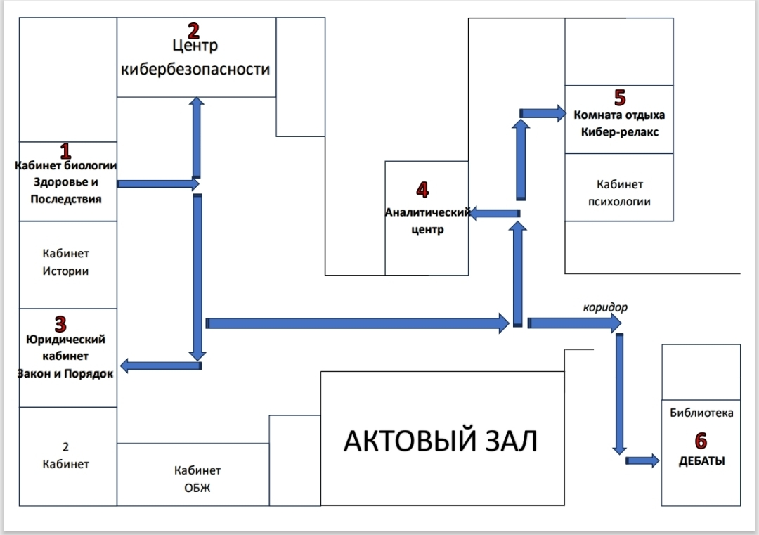

Карточки. «Сертификаты» безопасности

